Resolución del Pleno del Instituto de Transparencia, Acceso a la Información Pública y Protección de Datos Personales del Estado de México y Municipios, con domicilio en Metepec, Estado de México, a veintinueve de septiembre de dos mil veintiuno.
VISTO el expediente electrónico formado con motivo del recurso de revisión número 01585/INFOEM/ICR-44/IP/RR/2021, interpuesto por el C. XXXXXXXX, en lo sucesivo El Recurrente, en contra de la falta de respuesta del Ayuntamiento de Coatepec Harinas, en lo sucesivo El Sujeto Obligado, se procede a dictar la presente resolución.

A N T E C E D E N T E S D E L A S U N T O
PRIMERO. De la Solicitud de Información.
Con fecha diez de marzo de dos mil veintiuno, El Recurrente, presentó a través del Sistema de Acceso de Información Mexiquense (SAIMEX) ante El Sujeto Obligado, solicitud de acceso a la información pública, registrada bajo el número de expediente 00036/COATHAR/IP/2021, mediante la cual solicitó información en el tenor siguiente:
“Toda la documentación en que consten las erogaciones por concepto de pago de auditorías realizadas a la presente administración 2019-2021, incluye pólizas contables y su documentación soporte, productos de trabajo e informes de auditoría.” [Sic]
Modalidad de entrega: A través del SAIMEX.
SEGUNDO. De la respuesta del Sujeto Obligado.
En el expediente electrónico SAIMEX, se aprecia que El Sujeto Obligado fue omiso en dar respuesta a la solicitud de información presentada por El Recurrente, derivado de lo anterior, se constituye la figura de la NEGATIVA FICTA, cuya esencia consiste en atribuir un efecto negativo de la autoridad administrativa frente a las instancias y solicitudes que hagan los particulares.

TERCERO. Del recurso de revisión.
Inconforme con la falta de respuesta por El Sujeto Obligado, El Recurrente interpuso el recurso de revisión, en fecha nueve de abril del año en curso, el cual fue registrado en el expediente número 01585/INFOEM/IP/RR/2021, en el cual arguye las siguientes manifestaciones:
Acto Impugnado:
“LA FALTA DE ATENCIÓN A LO SOLICITADO” [Sic]

Razones o Motivos de Inconformidad:
“NO DA SEGUIMIENTO A SUS SOLICITUDES NI RESPONDE, SERA QUE SON UN MUNICIPIO QUE SE HA DEJADO ENGAÑAR Y CORROMPER POR LOS SERVIDORES PÚBLICOS QUE LABORAN EN LA CONTRALORIA.” [Sic]
CUARTO. Del turno del recurso de revisión.
Medio de impugnación que le fue turnado a la Comisionada Zulema Martínez Sánchez, por medio del sistema electrónico en términos del arábigo 185 fracción I de la Ley de Transparencia y Acceso a la información Pública del Estado de México y Municipios, del cual recayó acuerdo de admisión en fecha quince de abril de dos mil veintiuno determinándose en él, un plazo de siete días para que las partes manifestaran lo que a su derecho corresponda en términos del numeral ya citado.

QUINTO. De la etapa de instrucción.
Así, una vez transcurrido el término legal referido, se advierte que El Sujeto Obligado fue omiso en presentar su informe justificado; de igual manera El Recurrente fue omiso en presentar alegatos, pruebas o manifestación alguna.
Por lo cual se decretó el cierre de instrucción con fecha veintisiete de abril del presente, en términos del artículo 185 Fracción VI de la Ley de Transparencia y Acceso a la Información Pública del Estado de México y Municipios, iniciando el término legal para dictar resolución definitiva del asunto.

SEXTO. De la resolución y notificación recaída al recurso de revisión 01585/INFOEM/IP/RR/2021
El doce de mayo de dos mil veintiuno, el Pleno de este Instituto de Transparencia, emitió resolución al recurso de revisión en comento, bajo los siguientes efectos resolutivos:
“PRIMERO. Resultan fundadas las razones o motivos de inconformidad hechos valer por EL RECURRENTE, en términos del Considerando CUARTO de la presente resolución.
SEGUNDO. Se ORDENA al SUJETO OBLIGADO atienda la solicitud de información número 00036/COATHAR/IP/2021, en términos del Considerando CUARTO de esta resolución; vía Sistema de Acceso a la Información Mexiquense (SAIMEX).
TERCERO. Remítase la presente resolución al Titular de la Unidad de Transparencia del Sujeto Obligado, para que conforme al artículo 186, último párrafo, 189, segundo párrafo y 194, de la Ley de Transparencia y Acceso a la Información Pública del Estado de México y Municipios; dé cumplimiento a lo ordenado dentro del plazo de diez días hábiles, debiendo informar a este Instituto en un plazo de tres días hábiles siguientes sobre el cumplimiento dado a la presente.
CUARTO. Notifíquese al RECURRENTE la presente resolución y hágase de su conocimiento que en caso de considerar que le causa algún perjuicio, podrá promover el Juicio de Amparo en los términos de las leyes aplicables, de acuerdo a lo estipulado por el artículo 196, de la Ley de Transparencia y Acceso a la Información Pública del Estado de México y Municipios.
QUINTO. Gírese oficio al Contralor Interno y Órgano de Control y Vigilancia de este Instituto para hacer de su conocimiento la presente resolución, a fin de que en ejercicio de sus atribuciones y de conformidad al artículo 190, de la Ley de Transparencia y Acceso a la Información Pública del Estado de México y Municipios, determine lo conducente, en términos de lo señalado en el Considerando CUARTO de la presente resolución.
SEXTO. Hágase del conocimiento del RECURRENTE que la respuesta que dé el SUJETO OBLIGADO derivada de la presente resolución es susceptible de ser impugnada nuevamente, mediante recurso de revisión, ante el Instituto, en términos del artículo 179, último párrafo de la Ley de Transparencia y Acceso a la Información Pública del Estado de México y Municipios.
SÉPTIMO. - Con fundamento en el artículo 198 de la Ley de Transparencia y Acceso a la Información Pública del Estado de México y Municipios, se apercibe al SUJETO OBLIGADO a que, en caso de negarse a cumplir la presente resolución o hacerlo de manera parcial se actuara de conformidad con lo previsto en los artículos 213, 214, 216 y 217 de dicha Ley.” [Sic]

Por otra parte, el diecisiete de mayo de dos mil veintiuno, se notificó por medio del Sistema de Acceso a la Información Mexiquense (SAIMEX), a las partes, la resolución del medio de impugnación previamente referido, luego entonces el plazo para cumplimentar la misma inició al día siguiente hábil, es decir, el dieciocho de mayo y feneció el día treinta y uno de mayo, ambos de dos mil veintiuno.

SÉPTIMO. De la interposición del recurso de revisión 01585/INFOEM/ICR-44/IP/RR/2021
Inconforme con la falta de entrega de información del recurso de revisión por El Sujeto Obligado, El Recurrente interpuso recurso de revisión, en fecha veinticinco de agosto de dos mil veintiuno, lo anterior con fundamento en el artículo 179 párrafo segundo de la Ley de Transparencia y Acceso a la Información Pública del Estado de México y Municipios. En el cual arguye las siguientes manifestaciones:
Acto Impugnado:
“La falta de interes y respuesta a la solicitud de origen” [Sic]
Razones o Motivos de Inconformidad:
“La falta de interes y negativa de la información por parte del sujeto obligado” [Sic]

OCTAVO. Del turno del recurso de revisión 01585/INFOEM/ICR-44/IP/RR/2021
Medio de impugnación que le fue turnado a la Comisionada Zulema Martínez Sánchez, por medio del sistema electrónico en términos del arábigo 185 fracción I de la Ley de Transparencia y Acceso a la información Pública del Estado de México y Municipios.

NOVENO. Del returno del recurso de revisión 01585/INFOEM/ICR-44/IP/RR/2021
En fecha ocho de septiembre de dos mil veintiuno por acuerdo del Pleno de este Órgano Garante, en la Trigésima Primera Sesión Ordinaria fue returnado el recurso de revisión 01585/INFOEM/ICR-44/IP/RR/2021, al Comisionado José Martínez Vilchis para su resolución y presentación al Pleno.

DÉCIMO. Del incumplimiento a la Resolución del Recurso de Revisión 01585/INFOEM/IP/RR/2021
En fecha nueve de septiembre de dos mil veintiuno, el Director de Cumplimientos de la Secretaría Técnica de este Instituto, notificó a través del SAIMEX, el Acuerdo de Incumplimiento de fecha nueve de septiembre de dos mil veintiuno, derivado de la omisión del Sujeto Obligado para atender y cumplir la resolución del recurso de revisión de mérito.

DÉCIMO PRIMERO. De la admisión del recurso de revisión 01585/INFOEM/ICR-44/IP/RR/2021
De las constancias del expediente electrónico del Sistema de Acceso a la Información Mexiquense (SAIMEX), se advierte que en fecha diez de septiembre de dos mil veintiuno, se acordó la admisión a trámite del recurso de revisión que nos ocupa; así como la integración del expediente respectivo, mismo que se puso a disposición de las partes, para que en un plazo máximo de siete días hábiles conforme a lo dispuesto por el artículo 185 de la Ley de Transparencia y Acceso a la Información Pública del Estado de México y Municipios, manifestaran lo que a su derecho conviniera, a efecto de presentar pruebas y alegatos; así como para que el Sujeto Obligado rindiera su Informe Justificado

DÉCIMO SEGUNDO. De la etapa de instrucción del recurso de revisión 01585/INFOEM/ICR-44/IP/RR/2021
Así, una vez transcurrido el término legal referido, se advierte que El Sujeto Obligado fue omiso en presentar su informe justificado; de igual manera El Recurrente fue omiso en presentar alegatos, pruebas o manifestación alguna.
Por lo cual se decretó el cierre de instrucción con fecha veintitrés de septiembre del presente, en términos del artículo 185 Fracción VI de la Ley de Transparencia y Acceso a la Información Pública del Estado de México y Municipios, iniciando el término legal para dictar resolución definitiva del asunto.

C O N S I D E R A N D O
PRIMERO. De la competencia.
Este Instituto de Transparencia, Acceso a la Información Pública y Protección de Datos Personales del Estado de México, es competente para conocer y resolver el presente recurso de revisión interpuesto por la parte recurrente conforme a lo dispuesto en los artículos 1, párrafos segundo y tercero, 6, apartado A, fracción IV de la Constitución Política de los Estados Unidos Mexicanos; 5, párrafos trigésimo, trigésimo primero y trigésimo segundo, fracciones IV y V, de la Constitución Política del Estado Libre y Soberano de México; artículos 1, 2 fracción II, 13, 29, 36 fracciones I y II, 176, 178, 179, 181 párrafo tercero y 185 de la Ley de Transparencia y Acceso a la Información Pública del Estado de México y Municipios; y 10, 7, 9 fracciones I y XXIV, y 11 del Reglamento Interior del Instituto de Transparencia, Acceso a la Información Pública y Protección de Datos Personales del Estado de México y Municipios.

Aunado a lo anterior, este Órgano Garante estima pertinente realizar un pronunciamiento ya que consientes de la situación que se vive en la actualidad a fin de otorgarle a los ciudadanos herramientas ágiles y accesibles para el ejercicio de los derechos humanos que se tutelan, se considera que a pesar de las condiciones a las que nos enfrentamos, se cuentan con las herramientas técnicas y tecnológicas necesarias que eviten mermar el ejercicio de los derechos correspondientes, sin que ello implique el poner en riesgo el diverso derecho a la salud de todos los partícipes en los procesos que conllevan.

SEGUNDO. Sobre los alcances del recurso de revisión.
Derivado de la impugnación realizada, es preciso e importante señalar que el recurso de revisión inmerso en la Ley de Transparencia vigente en la entidad, tiene el fin y alcance que señalan los numerales 176, 179, 181 párrafo cuarto, 194 y 195 y demás aplicables de la Ley de Transparencia y Acceso a la Información Pública del Estado de México y Municipios vigente, el cual será analizado conforme a las actuaciones que obren en el expediente electrónico, con la finalidad de reparar cualquier posible afectación al derecho de acceso a la información pública y garantizando el principio rector de máxima publicidad.

TERCERO. De las causas de improcedencia.
En el procedimiento de acceso a la información y de los medios de impugnación de la materia, se advierten diversos supuestos de procedibilidad, los cuales deben estudiarse con la finalidad de dar cumplimiento a los principios de legalidad y objetividad inmersos en el artículo 9 de Ley de Transparencia y Acceso a la Información Pública del Estado de México y Municipios, en correlación con la seguridad jurídica que debe generar lo actuado ante este Organismo garante.
Siendo facultad de este Órgano entrar al estudio de las causas de improcedencia que hagan valer las partes o que se adviertan de oficio por este Resolutor y por ende objeto de análisis previo al estudio de fondo del asunto, en los presupuestos procesales sobre el inicio o trámite de un proceso, generando eficacia jurídica en las resoluciones, máxime que se trata de una figura procesal adoptada en la ley de la materia, la cual impide su estudio y resolución cuando una vez admitido el recurso de revisión se advierta una causa de improcedencia que permita sobreseer el recurso de revisión, sin estudiar el fondo del asunto; circunstancias anteriores que no son incompatibles con el derecho de acceso a la justicia, ya que éste no se coarta por regular causas de improcedencia y sobreseimiento con tales fines.
Así las cosas, del análisis del expediente electrónico no se advierte ninguna causa de improcedencia que se actualice ni mucho menos alguna hecha valer por alguna de las partes, procediendo al estudio del fondo del asunto, en los siguientes términos.

CUARTO. Estudio y resolución del asunto
Antes del entrar al estudio, cabe precisar que El Sujeto Obligado no realizó pronunciamiento alguno, pues no se debe perder de vista que el objeto del presente fallo nace a la vida jurídica en el momento en el que el particular reviste la figura de Recurrente interponiendo dicho medio de impugnación, el cual tiene como motivo de inconformidad la omisión de la autoridad en dar respuesta a su solicitud, en consecuencia se actualizándose las hipótesis, señaladas en las fracciones I y VII, del artículo 179, de la Ley de Transparencia y Acceso a la Información Pública del Estado de México y Municipios, resultando procedente la interposición del recurso de revisión cuando no se dé respuesta a una solicitud de información.

Así las cosas, ante la omisión del Sujeto Obligado para dar respuesta al Recurrente, se advierte lo que en la doctrina se le conoce como negativa ficta, figura jurídica cuya esencia consiste en atribuir un efecto negativo al silencio de la autoridad administrativa frente a las instancias y solicitudes que hagan los particulares.

En este contexto la negativa ficta constituye una presunción legal, en el entendido de que donde no hubo respuesta por parte del Sujeto Obligado existe, una resolución de rechazo ante la solicitud del ciudadano; ya que efectivamente, dicha figura se encuentra íntimamente vinculada con el Derecho al Acceso de Información, consagrado en nuestra Carta Magna, es por ello que constituye un instrumento que garantiza la posibilidad de defensa del particular en contra de la incertidumbre jurídica y que tiende a realizar ese Estado de Derecho en el que, el particular, tiene siempre una vía de defensa.
En este sentido en el marco del derecho de acceso a la información pública, la figura de la negativa ficta brinda al ciudadano la oportunidad de inconformarse en los casos en que estime violentado su derecho; en consecuencia, resulta indispensable subrayar que el derecho de acceso a la información pública, implica que cualquier persona conozca la información contenida en los documentos que se encuentren en los archivos de los Sujetos Obligados, conforme a los artículos 4, 12 y 160, de la Ley local en la materia, que a la letra citan:
“Artículo 4. El derecho humano de acceso a la información pública es la prerrogativa de las personas para buscar, difundir, investigar, recabar, recibir y solicitar información pública, sin necesidad de acreditar personalidad ni interés jurídico.
Toda la información generada, obtenida, adquirida, transformada, administrada o en posesión de los sujetos obligados es pública y accesible de manera permanente a cualquier persona, en los términos y condiciones que se establezcan en los tratados internacionales de los que el Estado mexicano sea parte, en la Ley General, la presente Ley y demás disposiciones de la materia, privilegiando el principio de máxima publicidad de la información. Solo podrá ser clasificada excepcionalmente como reservada temporalmente por razones de interés público, en los términos de las causas legítimas y estrictamente necesarias previstas por esta Ley.
Los sujetos obligados deben poner en práctica, políticas y programas de acceso a la información que se apeguen a criterios de publicidad, veracidad, oportunidad, precisión y suficiencia en beneficio de los solicitantes.
Artículo 12. Quienes generen, recopilen, administren, manejen, procesen, archiven o conserven información pública serán responsables de la misma en los términos de las disposiciones jurídicas aplicables.
Los sujetos obligados sólo proporcionarán la información pública que se les requiera y que obre en sus archivos y en el estado en que ésta se encuentre. La obligación de proporcionar información no comprende el procesamiento de la misma, ni el presentarla conforme al interés del solicitante; no estarán obligados a generarla, resumirla, efectuar cálculos o practicar investigaciones.
(…)
Artículo 160. Los sujetos obligados deberán otorgar acceso a los documentos que se encuentren en sus archivos o que estén obligados a documentar de acuerdo con sus facultades, competencias o funciones en el formato que el solicitante manifieste, de entre aquellos formatos existentes, conforme a las características físicas de la información o del lugar donde se encuentre así lo permita.
En caso que la información solicitada consista en bases de datos se deberá privilegiar la entrega de la misma en formatos abiertos.” [Sic]

Así que la obligación de los Sujetos Obligados de dar acceso a la información pública que generen, administren o posean, se tendrá por cumplida cuando el solicitante tenga a su disposición la información requerida, o cuando realice la consulta de la misma en el lugar que ésta se localice, de acuerdo a lo señalado por el artículo 166 de la Ley local en la materia, que se reproduce de la siguiente forma:

“Artículo 166. La obligación de acceso a la información pública se tendrá por cumplida cuando el solicitante tenga a su disposición la información requerida, o cuando realice la consulta de la misma en el lugar en el que ésta se localice.” [Sic]

De lo anterior, conforme a las acciones del Sujeto Obligado, se establece que éste vulnera el derecho de acceso a la información pública del Recurrente, toda vez que no entrega respuesta a la solicitud de información presentada, de conformidad a lo establecido en el artículo 24 fracción XI de la ley local en la materia, y que señala:
“Artículo 24. Para el cumplimiento de los objetivos de esta Ley, los sujetos obligados deberán cumplir con las siguientes obligaciones, según corresponda, de acuerdo a su naturaleza:
(...)
XI. Dar acceso a la información pública que le sea requerida, en los términos de la Ley General, esta Ley y demás disposiciones jurídicas aplicables;
(…)” [Sic]

El análisis del presente recurso, se basará en el contenido íntegro de las actuaciones que obran en el expediente electrónico, para así estar en posibilidad este Órgano Colegiado de dictar el fallo correspondiente conforme a derecho, tomando en consideración los elementos aportados por las partes y respetando en todo momento al principio de máxima publicidad consagrado en nuestra Constitución Federal, Local y demás leyes aplicables en la materia, así como en los tratados internacionales en los que el Estado Mexicano sea parte, en concordancia con el párrafo tercero del artículo 1, de la Constitución Federal y el diverso 8, de la Ley de Transparencia local.

Por otra parte, al referirnos al acto impugnado por El Recurrente, concatenado con los motivos o razones de inconformidad emitidos, se distingue que se adolece, de forma toral, de la falta de respuesta a la solicitud de acceso a la información pública, actualizando con ello lo establecido en la fracción VII, del artículo 179, de la Ley de Transparencia y Acceso a la Información Pública del Estado de México y Municipios, el cual a la letra reza:
“Artículo 179. El recurso de revisión es un medio de protección que la Ley otorga a los particulares, para hacer valer su derecho de acceso a la información pública, y procederá en contra de las siguientes causas:
(…)
VII. La falta de respuesta a una solicitud de acceso a la información
(…)” [Sic]

En este tenor, resulta evidente que las razones o motivos de inconformidad hechos valer por El Recurrente, resultan fundados y procedentes, en virtud de que como consta en el expediente electrónico del SAIMEX, se acredita que El Sujeto Obligado fue omiso en responder la solicitud de información hecha por El Recurrente, por ello se ordena dar vista al Titular de la Contraloría Interna y Órgano de Control y Vigilancia de este Instituto, de conformidad con el artículo 190, de la Ley de Transparencia y Acceso a la Información Pública del Estado de México y Municipios, a efecto de que determine lo conducente.
Dicho lo anterior, considerando la información requerida por El Recurrente en su solicitud de información, y ante la falta de respuesta, se establece que la materia de estudio se centrará en las atribuciones del Sujeto Obligado, a efecto de determinar si éste genera, posee o administra dicha información.

Una vez establecida y delimitada la materia del presente recurso de revisión, y atentos a la falta de respuesta del Sujeto Obligado a la solicitud de información, la cual se traduce en el hecho de ser omiso en dar atención a la petición en términos de la Ley de la materia, es decir, incumplir con las obligaciones que dicho cuerpo legal le impone como Sujeto Obligado de la misma, tal y como lo constituyen los artículos, 7 y 23, fracción IV, de la Ley de Transparencia y Acceso a la Información Pública del Estado de México y Municipios, que establecen como deber de los sujetos obligados el hacer pública toda la información en su posesión, como se aprecia a continuación:
“Artículo 7. El Estado de México garantizará el efectivo acceso de toda persona a la información en posesión de cualquier entidad, autoridad, órgano y organismo de los poderes Ejecutivo, Legislativo y Judicial, órganos autónomos, partidos políticos, fideicomisos y fondos públicos, así como de cualquier persona física, jurídico colectiva o sindicato que reciba y ejerza recursos públicos o realice actos de autoridad en el ámbito de competencia del Estado de México y sus municipios.
Artículo 23. Son sujetos obligados a transparentar y permitir el acceso a su información y proteger los datos personales que obren en su poder:
(…)
IV. Los ayuntamientos y las dependencias, organismos, órganos y entidades de la administración municipal;” [Sic]

En primera instancia, al referirnos al acto impugnado por El Recurrente, concatenado con los motivos o razones de inconformidad emitidos, se distingue que se adolece, de forma toral, de la falta de respuesta a la solicitud de acceso a la información formulada, actualizando con ello lo establecido en la fracción VII del artículo 179 de la Ley de Transparencia y Acceso a la Información Pública del Estado de México y Municipios, resultando procedente la interposición del recurso de revisión cuando no se dé respuesta a una solicitud de información.
Una vez sentado lo anterior, en una aproximación inicial, es procedente mencionar mediante la solicitud de información 00036/COATHAR/IP/2021 se formuló un requerimiento, precisando como elemento temporal “a la presente administración 2019-2021”, luego entonces de una interpretación gramatical y literal a la solicitud de información, se arriba a la conclusión de que el particular alude al periodo comprendido del uno de enero de dos mil diecinueve al diez de marzo de dos mil veintiuno, éste último al corresponder a la fecha en que se ejerció el derecho de acceso a la información pública.
Dicha precisión con fundamento en los artículos 13 y 181 cuarto párrafo de la Ley en materia, normatividad invocada cuyo contenido literal es el siguiente:
“Artículo 13. El Instituto, en el ámbito de sus atribuciones, deberá suplir cualquier deficiencia para garantizar el ejercicio del derecho de acceso a la información.
Artículo 181. (…)
Durante el procedimiento deberá aplicarse la suplencia de la queja a favor del recurrente, sin cambiar los hechos expuestos, asegurándose de que las partes puedan presentar, de manera oral o escrita, los argumentos que funden y motiven sus pretensiones.” [Sic]

Bajo estas líneas argumentativas, al retomar y delimitar el requerimiento del ahora Recurrente, de manera objetiva se precisa que versa en conocer la siguiente información:
- El o los documentos donde consten las erogaciones por concepto de pago de auditorías, incluyendo pólizas contables, documentación soporte, productos de trabajo e informes de auditoría; del periodo comprendido del uno de enero de dos mil diecinueve al diez de marzo de dos mil veintiuno.

En razón de lo anterior, resulta oportuno traer a colación el organigrama del Sujeto Obligado, mismo que es susceptible de ser consultado en la siguiente dirección electrónica:
https://www.ipomex.org.mx/ipo3/lgt/indice/COATEPEC/art_92_ii_b/2.web

Sirven de sustento las siguientes imágenes ilustrativas:

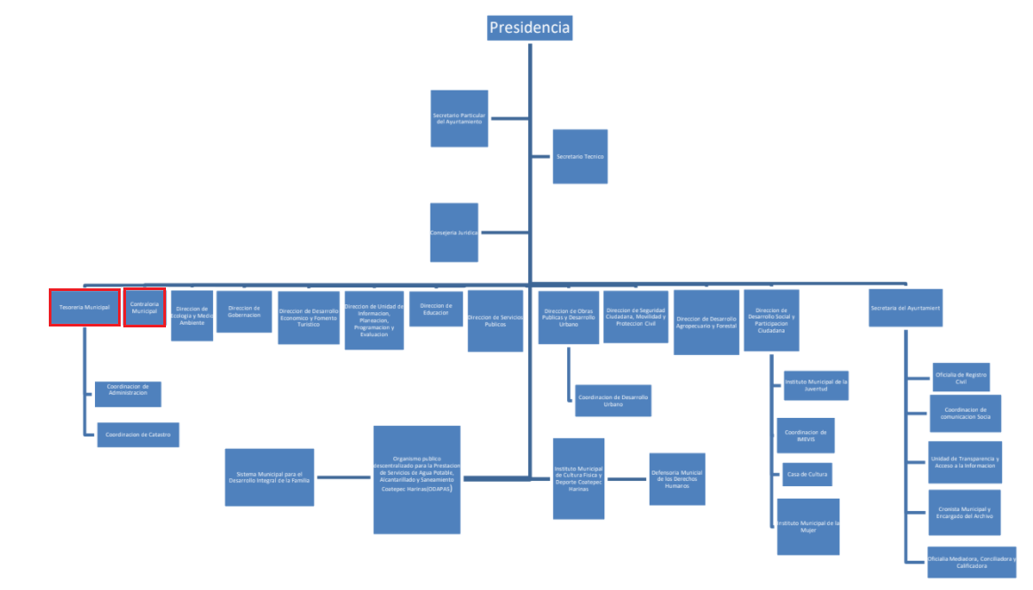
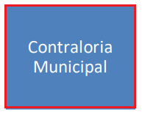
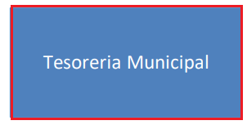

De lo expuesto con anterioridad, se desprende que El Sujeto Obligado se auxilia de diversas Unidades, Direcciones, Jefaturas y Departamentos para cumplir con sus fines y objetivos, resultando de nuestro interés la esfera competencial de la Tesorería Municipal, así como de la Contraloría Municipal.
En este tenor, resulta aplicable el artículo 95, fracciones I, IV, V y VI de la Ley Orgánica Municipal del Estado de México, así como el artículo 68, fracciones X y XIV del Bando Municipal de Coatepec Harinas, porciones normativas que disponen a la literalidad lo siguiente:
Ley Orgánica Municipal del Estado de México
“Artículo 95.- Son atribuciones del tesorero municipal:
I. Administrar la hacienda pública municipal, de conformidad con las disposiciones legales aplicables;
(…)
IV. Llevar los registros contables, financieros y administrativos de los ingresos, egresos, e inventarios;
V. Proporcionar oportunamente al ayuntamiento todos los datos o informes que sean necesarios para la formulación del Presupuesto de Egresos Municipales, vigilando que se ajuste a las disposiciones de esta Ley y otros ordenamientos aplicables;
VI. Presentar anualmente al ayuntamiento un informe de la situación contable financiera de la Tesorería Municipal;
(…)” [Sic]
Bando Municipal de Coatepec Harinas
“Artículo 68.- La autoridad municipal en materia de Contraloría Interna tendrá las siguientes atribuciones:
(…)
X. Designar a las o los auditores externos y proponer al Ayuntamiento, en su caso, a las o los comisarios de los organismos auxiliares de la Administración Pública Municipal;
(…)
XIV. Dictaminar los estados financieros del municipio, a través de la o el auditor externo designado;
(…)” [Sic]

En efecto de la normatividad previamente plasmada se desprende que los titulares de la Tesorería Municipal, así como de la Contraloría Municipal, fungen como los Sujetos Habilitados Competentes para atender el requerimiento formulado por el particular. Lo anterior en razón de que sus esferas competenciales los constriñe a generar, poseer y administrar los soportes documentales requeridos por el ciudadano.

De forma complementaria, con relación a “polizas contables o documentación soporte” es necesario señalar que la fracción II del artículo 4 de la Ley de Fiscalización Superior del Estado de México, la cual señala:
“Artículo 4. Son sujetos de fiscalización:
(…)
- Los municipios del Estado de México;
(…)” [Sic]

Razón por la que, al Órgano Superior de Fiscalización de ésta entidad federativa, le asiste la facultad de emitir los Lineamientos para la Integración del Informe Mensual, en términos la fracción XI del artículo 8 de la Ley de Fiscalización Superior del Estado de México, que señalan:
“Artículo 8. El Órgano Superior tendrá las siguientes atribuciones:
(…)
XI. Establecer los lineamientos, criterios, procedimientos, métodos y sistemas para las acciones de control y evaluación, necesarios para la fiscalización de las cuentas públicas y los informes trimestrales;
(…)” [Sic]

De esta forma, el Órgano Superior de Fiscalización del Estado de México (OSFEM), emite anualmente los Lineamientos para definir los criterios, formatos y documentación necesaria para presentar los informes mensuales, dentro de los cuales destacan –en relación con el análisis que nos ocupa-, el Disco 5, relativo a las imágenes digitalizadas.
Resulta preciso señalar que estos lineamientos son de observancia general para todos los servidores públicos de las entidades fiscalizables que desempeñen un empleo, cargo o comisión, de cualquier naturaleza en la administración pública municipal y que manejen recursos públicos como lo son los municipios; en atención a ello, el informe mensual deberá ser presentado al Órgano Superior de Fiscalización dentro de los 20 días posteriores al término del mes correspondiente de acuerdo a lo establecido en el artículo 32 de la Ley de Fiscalización Superior del Estado de México, que a la letra dice:
“Artículo 32.- El Gobernador del Estado, por conducto del titular de la dependencia competente, presentará a la Legislatura la cuenta pública del Gobierno del Estado del ejercicio fiscal inmediato anterior, a más tardar el quince de mayo de cada año.
Los Presidentes Municipales presentarán a la Legislatura las cuentas públicas anuales de sus respectivos municipios, del ejercicio fiscal inmediato anterior, dentro de los quince primeros días del mes de marzo de cada año; asimismo, los informes mensuales los deberán presentar dentro de los veinte días posteriores al término del mes correspondiente.” [Sic]

La información documental comprobatoria, deberá conservarse en los archivos de la entidad fiscalizada –Municipio-, en original y debidamente integrada en términos de los lineamientos de referencia, pues son susceptibles de revisión directa por el órgano Superior de Fiscalización.
Aunado a lo anterior, los Lineamientos para la Integración del Informe Mensual 2020, visibles en la página oficial del Órgano Superior de Fiscalización del Estado de México (OSFEM) en el sitio de internet:
https://www.osfem.gob.mx/04_Iconografia/Ent_Fisc/Doc_Apoy/doc/2020/02_LinEntInfMenMpal20.pdf

Donde se destaca que dentro de los informes mensuales que El Sujeto Obligado tiene la obligación de rendir, se contempla precisamente la presentación de la información referente a pólizas contable y documentación comprobatoria, tal como lo demuestran las siguientes imágenes ilustrativas:


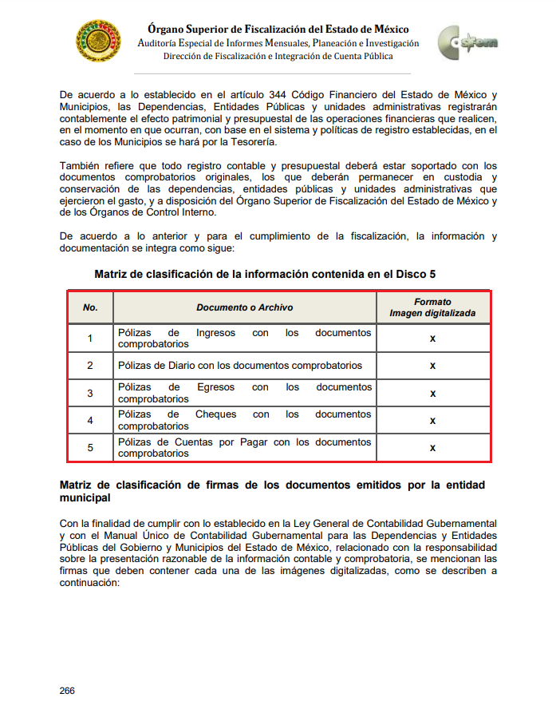
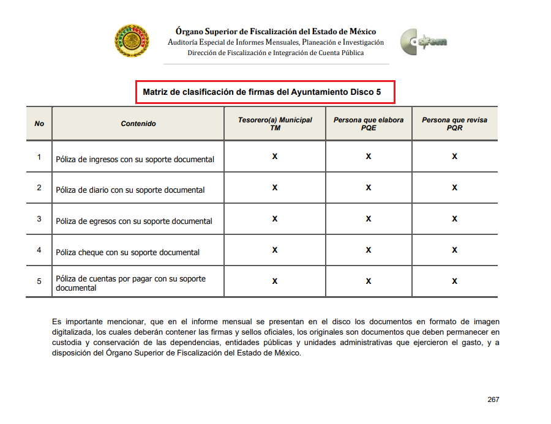

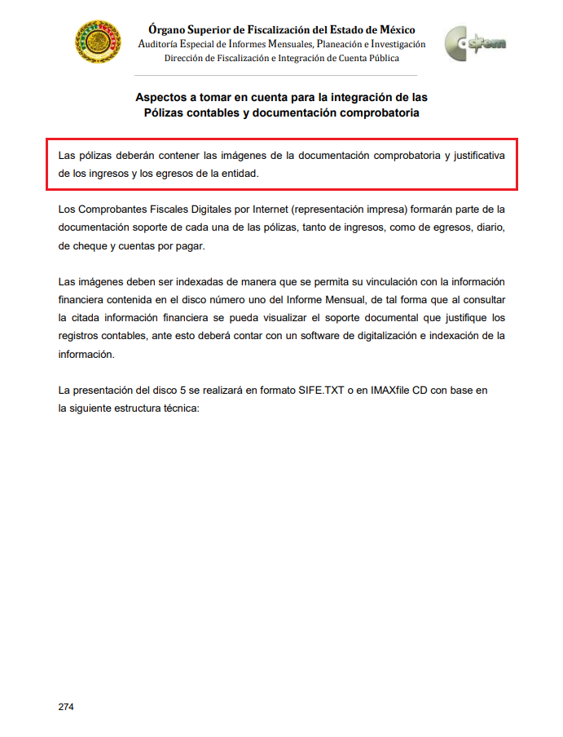
Atento a lo anterior, resulta claro que existe la obligación por parte del Sujeto Obligado, de entregar los informes mensuales al Órgano Superior de Fiscalización del Estado de México de conformidad con el artículo 32 de la Ley de Fiscalización Superior del Estado de México, en los cuales se incluye lo referente a pólizas contables y documentación soporte.
Ahora bien, con relación a las auditorias, es menester señalar que la Suprema Corte de Justicia de la Nación (2014) en la obra “Tesauro Jurídico– Derecho Financiero” delimita sus fronteras conceptuales en los siguientes términos:
“actividad técnica que en respuesta a una instrucción, generalmente previo contrato de trabajo o o de prestación de servicios profesionales, o nombramiento, dirige su actuación verificadora a un objetivo determinado que puede ser de la más variada índole, de ésta investigación recibe información por todos los diversos medios que utiliza, con el fin de elaborar un dictamen para el sujeto instructor o para otro que éste le señale.” [Sic]

Por otra parte, como fue expuesto con antelación, con fundamento en el numeral 58, fracción X del Bando Municipal del Sujeto Obligado, la esfera competencial de la Contraloría Municipal le constriñe a designar a los auditores externos.
Bajo este contexto, no resulta desapercibido que los informes de auditoría estriban dentro de las obligaciones de transparencia común, robustece lo anterior los artículos 24, fracción XII y 92, fracción XXVIII de la Ley de Transparencia local, normatividad en cita que dispone a la literalidad lo siguiente:
“Artículo 24. Para el cumplimiento de los objetivos de esta Ley, los sujetos obligados deberán cumplir con las siguientes obligaciones, según corresponda, de acuerdo a su naturaleza:
XII. Publicar y mantener actualizada la información relativa a las obligaciones generales de transparencia previstas en la presente Ley o determinadas así por el Instituto, y en general aquella que sea de interés público;
Artículo 92. Los sujetos obligados deberán poner a disposición del público de manera permanente y actualizada de forma sencilla, precisa y entendible, en los respectivos medios electrónicos, de acuerdo con sus facultades, atribuciones, funciones u objeto social, según corresponda, la información, por lo menos, de los temas, documentos y políticas que a continuación se señalan:
(…)
XXVIII. Los informes de resultados de las auditorías al ejercicio presupuestal de cada sujeto obligado que se realicen y, en su caso, las aclaraciones que correspondan;
(…)” [Sic]

Robustece lo anterior, las siguientes imágenes ilustrativas, correspondientes a la tabla de aplicabilidad del Sujeto Obligado, misma que puede ser consultada en la siguiente dirección electrónica:
https://www.infoem.org.mx/es/contenido/transparencia/directorio-de-sujetos-obligados
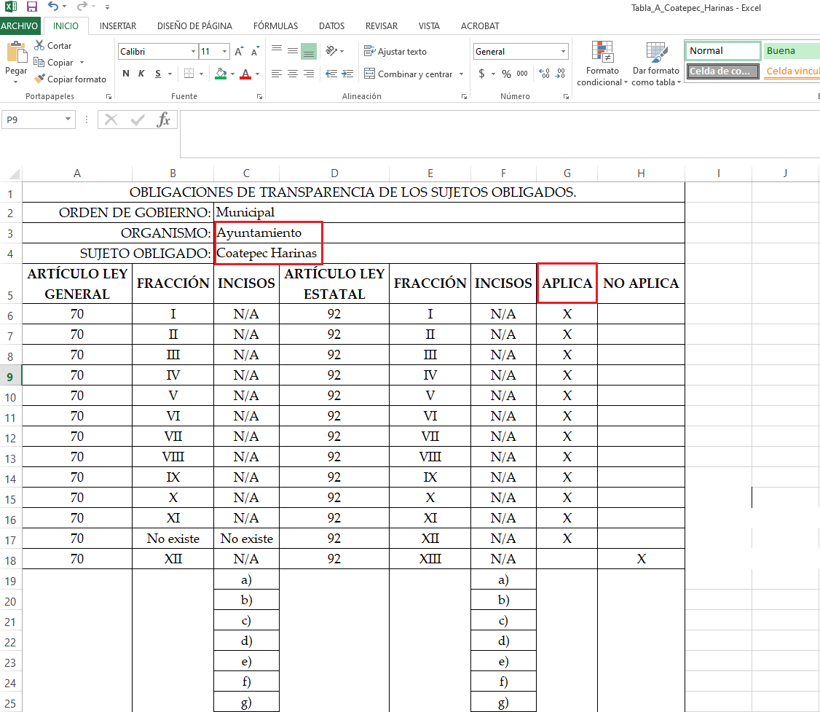
Sirven de sustento las siguientes imágenes ilustrativas:

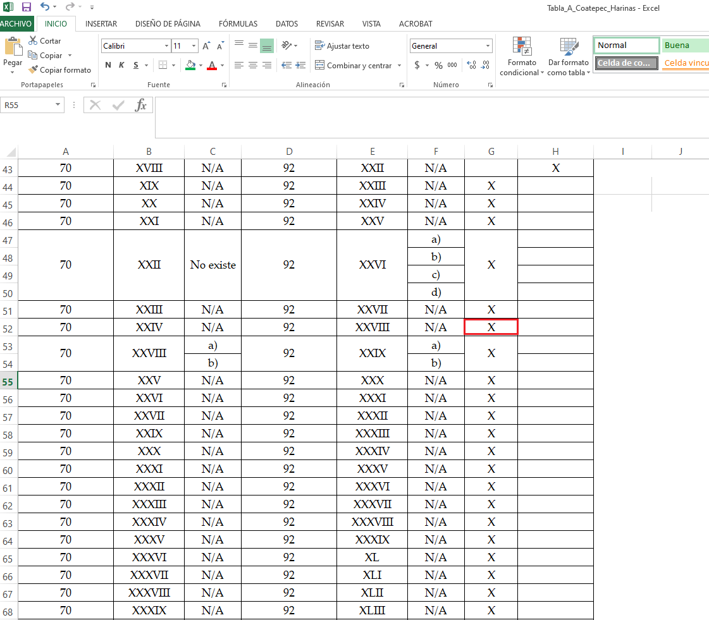
Con base en lo anteriormente expuesto, se arriba a la conclusión de que la esfera competencial del Sujeto Obligado le constriñe a generar, poseer y administrar la información requerida.
Hasta aquí lo expuesto se desprenden las siguientes consideraciones:
- A través del derecho de acceso a la información fue requerido el o los documentos donde consten las erogaciones por concepto de pago de auditorías, incluyendo pólizas contables, documentación soporte, productos de trabajo e informes de auditoría; del periodo comprendido del uno de enero de dos mil diecinueve al diez de marzo de dos mil veintiuno.
- De una interpretación sistemática al artículo 95, fracciones I, IV, V y VI de la Ley Orgánica Municipal del Estado de México, así como el artículo 68, fracciones X y XIV del Bando Municipal de Coatepec Harinas, se desprende que el Tesorero Municipal, así como el Contralor Interno fungen como los sujetos habilitados para atender la solicitud de información.
- Que de una interpretación literal el numeral 162 de la Ley de Transparencia local, las unidades de transparencia deberán de garantizar que las solicitudes de información se turnen a todas las áreas competentes, de acuerdo a las facultades, competencias y funciones reservadas, con el objeto de realizar una búsqueda exhaustiva y razonable. Imperativo normativo que no fue observado de forma diligente por El Sujeto Obligado.
- Que conforme a lo expuesto en los antecedentes SEGUNDO –respuesta-, QUINTO –etapa de instrucción del recurso de revisión 01585/INFOEM/IP/RR/2021, DÉCIMO –incumplimiento al recurso de revisión-, DÉCIMO SEGUNDO –de la etapa de instrucción del recurso de revisión 01585/INFOEM/ICR-RR/IP/RR/2021- El Sujeto Obligado fue omiso en rendir su respuesta primigenia, primer y segundo informes justificados e incluso pronunciarse en el término ordinario concedido por el Órgano Garante para dar cumplimiento a su resolución, decretándose en consecuencia su incumplimiento.
Luego entonces, resulta procedente ordenar la entrega, en versión pública (acompañada del acuerdo de clasificación correspondiente), de la siguiente información:
- El o los documentos donde consten las erogaciones por concepto de pago de auditorías, incluyendo pólizas contables, documentación soporte, productos de trabajo e informes de auditoría; del periodo comprendido del uno de enero de dos mil diecinueve al diez de marzo de dos mil veintiuno.

De la Versión Pública
No pasa desapercibido que la información podría contener información susceptible de clasificar, por lo cual, dicha información debe ser clasificada para no vulnerar un derecho intangible. Aunado a que de ser en caso de contar con otra información consistente en datos personales, deberá generarse una versión pública, tal excepción a la publicidad, atiende a la coexistencia de datos públicos e información que tenga el carácter de confidencial (datos personales) o reservada, por lo que debe privilegiarse el acceso a la información bajo el principio de máxima divulgación, empero sin violar el derecho a la protección de datos personales, cuyo fundamento legal aplicable se encuentra inmerso en los numerales de la Ley de la materia, que a la letra esgrimen:
“Artículo 3. Para los efectos de la presente Ley se entenderá por:
(…)
IX. Datos personales: La información concerniente a una persona, identificada o identificable según lo dispuesto por la Ley de Protección de Datos Personales del Estado de México;
(…)
XLV. Versión pública: Documento en el que se elimine, suprime o borra la información clasificada como reservada o confidencial para permitir su acceso.
Artículo 122. La clasificación es el proceso mediante el cual el sujeto obligado determina que la información en su poder actualiza alguno de los supuestos de reserva o confidencialidad, de conformidad con lo dispuesto en el presente título.
[…]
Artículo 132. La clasificación de la información se llevará a cabo en el momento en que:
[…]
II. Se determine mediante resolución de autoridad competente; o
(…)
Artículo 137. Cuando un mismo medio, impreso o electrónico, contenga información pública y reservada o confidencial, la Unidad de Transparencia para efectos de atender una solicitud de información, deberán elaborar una versión pública en la que se testen las partes o secciones clasificadas, indicando su contenido de manera genérica y fundando y motivando su clasificación.” [Sic]

Verbigracia, previo a poner a disposición la información correspondiente debe considerarse que tiene carácter de confidencial el Registro Federal de Contribuyentes (RFC) que no sean de proveedores, cuenta bancaria, la Clave Única de Registro de Población (CURP), domicilio particular, teléfono particular, el nombre de las personas físicas que no tengan la calidad de servidor público o aquellos que no reciban recursos públicos, entre otros considerados como datos personales en términos de la normatividad aplicable.
En cuanto al Registro Federal de Contribuyentes de las personas físicas constituye un dato personal, ya que para su obtención es necesario acreditar ante la autoridad fiscal previamente la identidad de la persona, su fecha de nacimiento, entre otros aspectos.
Ahora bien, las personas físicas tramitan su inscripción en el registro con el propósito de realizar —mediante esa clave de identificación— operaciones o actividades de naturaleza fiscal, la cual, les permite hacer identificable respecto de una situación fiscal determinada.
Lo anterior es compartido por el ahora Instituto Nacional de Transparencia, Acceso a la Información y Protección de Datos Personales (INAI), conforme al criterio 19/17, el cual es del tenor literal siguiente:
“REGISTRO FEDERAL DE CONTRIBUYENTES (RFC) DE PERSONAS FÍSICAS.
El RFC es una clave de carácter fiscal, única e irrepetible, que permite identificar al titular, su edad y fecha de nacimiento, por lo que es un dato personal de carácter confidencial.
Resoluciones:
RRA 0189/17. Morena. 08 de febrero de 2017. Por unanimidad. Comisionado Ponente Joel Salas Suárez.
RRA 0677/17. Universidad Nacional Autónoma de México. 08 de marzo de 2017. Por unanimidad. Comisionado Ponente Rosendoevgueni Monterrey Chepov.
RRA 1564/17. Tribunal Electoral del Poder Judicial de la Federación. 26 de abril de 2017. Por unanimidad. Comisionado Ponente Oscar Mauricio Guerra Ford.” [Sic]

Así, el RFC se vincula al nombre de su titular, permite identificar la edad de la persona, su fecha de nacimiento, así como su homoclave, la cual es única e irrepetible y determina justamente la identificación de dicha persona para efectos fiscales, por lo éste constituye un dato personal que concierne a una persona física identificada e identificable.
En cuanto a la Clave Única de Registro de Población (CURP) en virtud de que éste se integra por datos personales que únicamente le conciernen a un particular como son su fecha de nacimiento, su nombre, sus apellidos y su lugar de nacimiento; información que permite distinguirlo del resto de los habitantes, se considera que es de carácter confidencial.
Argumento que es compartido por el Instituto Nacional de Transparencia, Acceso a la Información y Protección de Datos Personales, conforme al criterio número 18/17 el cual refiere:
“CLAVE ÚNICA DE REGISTRO DE POBLACIÓN (CURP).
La Clave Única de Registro de Población se integra por datos personales que sólo conciernen al particular titular de la misma, como lo son su nombre, apellidos, fecha de nacimiento, lugar de nacimiento y sexo. Dichos datos, constituyen información que distingue plenamente a una persona física del resto de los habitantes del país, por lo que la CURP está considerada como información confidencial”.
Resoluciones:
RRA 3995/16. Secretaría de la Defensa Nacional. 1 de febrero de 2017. Por unanimidad. Comisionado Ponente Rosendoevgueni Monterrey Chepov.
RRA 0937/17. Senado de la República. 15 de marzo de 2017. Por unanimidad. Comisionada Ponente Ximena Puente de la Mora.
RRA 0478/17. Secretaría de Relaciones Exteriores. 26 de abril de 2017. Por unanimidad. Comisionada Ponente Areli Cano Guadiana.” [Sic]

Lo anterior, sólo en caso de advertir información susceptible de clasificar, por ende, resulta necesario que el Comité de Transparencia del Sujeto Obligado emita el Acuerdo de Clasificación correspondiente que sustente la versión pública, el cual deberá cumplir cabalmente las formalidades previstas en el artículo 137 de la Ley de Transparencia y Acceso a la Información Pública del Estado de México y Municipios, así como los numerales aplicables de los LINEAMIENTOS GENERALES EN MATERIA DE CLASIFICACIÓN Y DESCLASIFICACIÓN DE LA INFORMACIÓN, ASÍ COMO PARA LA ELABORACIÓN DE VERSIONES PÚBLICAS, publicados en el Diario Oficial de la Federación en fecha quince de abril de dos mil dieciséis, mediante Acuerdo del Consejo Nacional del Sistema Nacional de Transparencia, Acceso a la Información Pública y Protección de Datos Personales.

Por lo tanto, en mérito de lo expuesto en líneas anteriores, con fundamento en la fracción IV del artículo 186, de la Ley de Transparencia y Acceso a la Información Pública del Estado de México y Municipios, se ORDENA al Sujeto Obligado, atienda la solicitud de información 00036/COATHAR/IP/2021 que ha sido materia del presente fallo.
Por lo antes expuesto y fundado es de resolverse y,

SE RESUELVE

PRIMERO. Resultan fundadas las razones o motivos de inconformidad hechos valer por EL RECURRENTE, en el recurso de revisión 01585/INFOEM/ICR-44/IP/RR/2021, en términos del Considerando CUARTO de la presente resolución.

SEGUNDO. Se ORDENA al SUJETO OBLIGADO atienda la solicitud de información número 00036/COATHAR/IP/2021 en términos del Considerando CUARTO de esta resolución, vía Sistema de Acceso a la Información Mexiquense (SAIMEX), de ser procedente en versión pública, de lo siguiente:
- El o los documentos donde consten las erogaciones por concepto de pago de auditorías, incluyendo pólizas contables, documentación soporte, productos de trabajo e informes de auditoría; del periodo comprendido del uno de enero de dos mil diecinueve al diez de marzo de dos mil veintiuno.
Para la entrega en versión pública deberá emitir el Acuerdo del Comité de Transparencia en términos de los artículos 49, fracción VIII y 132 fracción II de la Ley de Transparencia y Acceso a la Información Pública del Estado de México y Municipios, en el que funde y motive las razones sobre los datos que se supriman o eliminen y se ponga a disposición del Recurrente.

TERCERO. Remítase la presente resolución al Titular de la Unidad de Transparencia del Sujeto Obligado, para que conforme al artículo 186, último párrafo, 189, segundo párrafo y 194, de la Ley de Transparencia y Acceso a la Información Pública del Estado de México y Municipios; dé cumplimiento a lo ordenado dentro del plazo de diez días hábiles, debiendo informar a este Instituto en un plazo de tres días hábiles siguientes sobre el cumplimiento dado a la presente.

CUARTO. Notifíquese al RECURRENTE la presente resolución vía Sistema de Acceso a la Información Mexiquense (SAIMEX) y hágase de su conocimiento que en caso de considerar que le causa algún perjuicio, podrá promover el Juicio de Amparo en los términos de las leyes aplicables, de acuerdo a lo estipulado por el artículo 196, de la Ley de Transparencia y Acceso a la Información Pública del Estado de México y Municipios.

QUINTO. - Con fundamento en el artículo 198 de la Ley de Transparencia y Acceso a la Información Pública del Estado de México y Municipios, se apercibe al SUJETO OBLIGADO a que, en caso de negarse a cumplir la presente resolución o hacerlo de manera parcial se actuara de conformidad con lo previsto en los artículos 213, 214, 216 y 217 de dicha Ley.
ASÍ LO ACORDÓ, POR UNANIMIDAD DE VOTOS, EL PLENO DEL INSTITUTO DE TRANSPARENCIA, ACCESO A LA INFORMACIÓN PÚBLICA Y PROTECCIÓN DE DATOS PERSONALES DEL ESTADO DE MÉXICO Y MUNICIPIOS, CONFORMADO POR LOS COMISIONADOS JOSÉ MARTÍNEZ VILCHIS, MARÍA DEL ROSARIO MEJÍA AYALA, SHARON CRISTINA MORALES MARTÍNEZ, LUIS GUSTAVO PARRA NORIEGA Y GUADALUPE RAMÍREZ PEÑA; EN LA TRIGÉSIMA CUARTA SESIÓN ORDINARIA CELEBRADA EL VEINTINUEVE DE SEPTIEMBRE DE DOS MIL VEINTIUNO, ANTE EL SECRETARIO TÉCNICO DEL PLENO, ALEXIS TAPIA RAMÍREZ.
CCR/JCMA

IMPROCEDENCIA Y SOBRESEIMIENTO EN EL JUICIO DE AMPARO. LAS CAUSAS PREVISTAS EN LOS ARTÍCULOS 73 Y 74 DE LA LEY DE LA MATERIA, RESPECTIVAMENTE, NO SON INCOMPATIBLES CON EL ARTÍCULO 25.1 DE LA CONVENCIÓN AMERICANA SOBRE DERECHOS HUMANOS. Del examen de compatibilidad de los artículos 73 y 74 de la Ley de Amparo con el artículo 25.1 de la Convención Americana sobre Derechos Humanos no se advierte que el derecho interno desatienda los estándares que pretenden proteger los derechos humanos en dicho tratado, por regular causas de improcedencia y sobreseimiento que impiden abordar el estudio de fondo del asunto en el juicio de amparo, en virtud de que el propósito de condicionar el acceso a los tribunales para evitar un sobrecargo de casos sin mérito, es en sí legítimo, por lo que esa compatibilidad, en cuanto a los requisitos para la admisibilidad de los recursos dependerá, en principio, de los siguientes criterios: no pueden ser irracionales ni de tal naturaleza que despojen al derecho de su esencia, ni discriminatorios y, en el caso, la razonabilidad de esas causas se justifica por la viabilidad de que una eventual sentencia concesoria tenga un ámbito de protección concreto y no entre en conflicto con el orden jurídico, no son de tal naturaleza que despojen al derecho de su esencia ni tampoco son discriminatorias, pues no existe alguna condicionante para su aplicabilidad, en función de cuestiones personales o particulares del quejoso. Por tanto, las indicadas causas de improcedencia y sobreseimiento no son incompatibles con el citado precepto 25.1, pues no impiden decidir sencilla, rápida y efectivamente sobre los derechos fundamentales reclamados como violados dentro del juicio de garantías.

